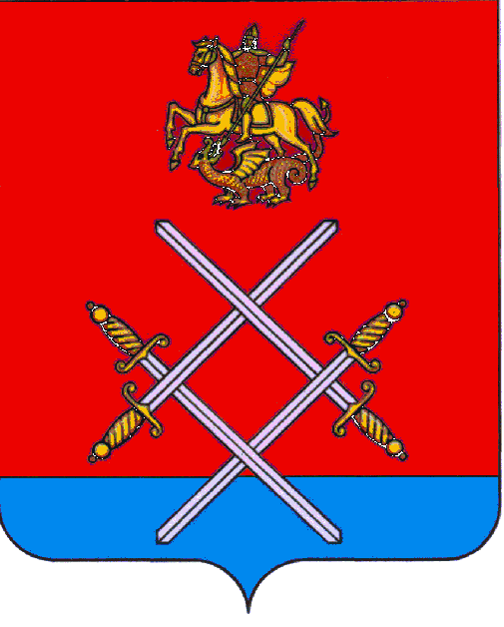

СОВЕТ ДЕПУТАТОВ
РУЗСКОГО ГОРОДСКОГО ОКРУГА
МОСКОВСКОЙ ОБЛАСТИ

РЕШЕНИЕ

от «_25_»___октября____2017 г. №_139/13_

Об установлении срока, на который составляется и утверждается бюджет Рузского городского округа Московской области

В соответствии со ст. 169 Бюджетного кодекса Российской Федерации, учитывая предложения Главы Рузского городского округа Московской области,

Совет депутатов Рузского городского округа Московской области РЕШИЛ:

- Установить, что бюджет Рузского городского округа Московской области составляется и утверждается сроком на три года (очередной финансовый год и плановый период).

- Настоящее решение вступает в силу на следующий день после официального опубликования.

- Опубликовать настоящее решение в газете «Красное знамя» и разместить на официальном сайте Рузского городского округа Московской области в сети «Интернет».

Глава Рузского городского округа Председатель Совета депутатов
Московской области Рузского городского округа
М.В.Тарханов Московской области
С.Б. Макаревич

______________________________ ___________________________

